1. **功能頁面背景資料**

|  |  |  |
| --- | --- | --- |
| 功能頁面名稱 | 共用工料管理 | |
| 頁面檔名 | PriceAnalysis.aspx | |
| 隸屬模組 | 共用功能模組 | |
| 原頁面 | 工料管理 | PriceAnalysis.aspx |

1. **使用者介面(UI)及操作流程說明**
   1. **PageLoad**

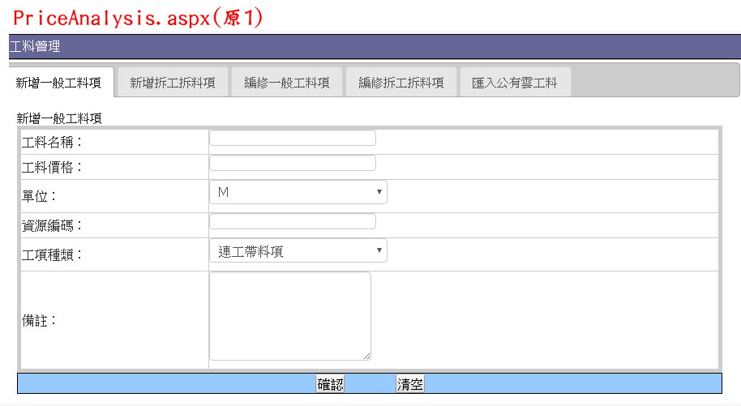

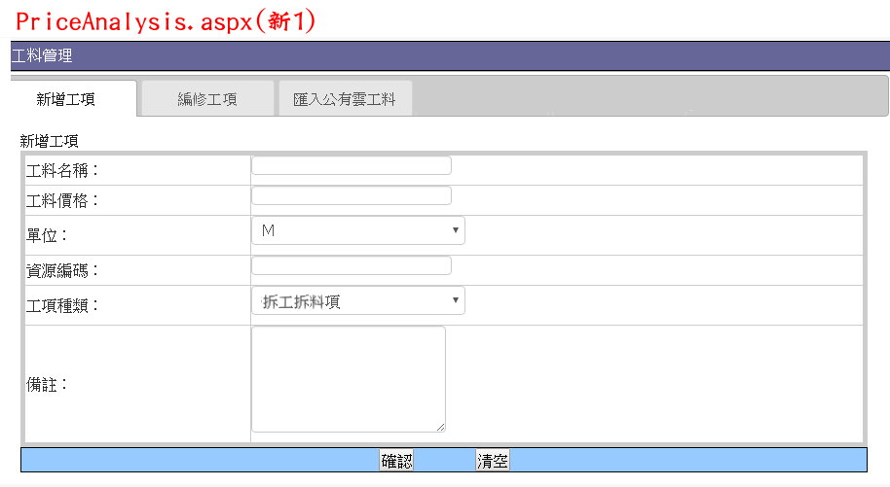

1. 直接將功能頁面PriceAnalysis.aspx做修正
2. 上圖原1為目前頁面狀況，上圖新1為修正後畫面
3. 原始預設進入此功能頁面即直接進入第1分頁，此設定保持不變
4. 原有5個分頁修正為3個分頁，其中「新增工項」整併原「新增一般工料項」及「新增拆工拆料項」兩分頁，「編修工項」則整併原「編修一般工料項」及「編修拆工拆料項」兩分頁，「匯入公有雲工料」則維持不變
   1. **新增工項分頁**



1. 此分頁整併原「新增一般工料項」及「新增拆工拆料項」兩分頁之功能，建議可用原「新增一般工料項」來做修改
2. 工項種類▼新增一選項「拆工拆料項」，並放置於第一個項目
3. 若工項種類▼.SelectedItem.Text="拆工拆料項"，則應無法直接輸入工料價格，工料價格.Enabled=False，並於確認.Click時檢查工料價格是否有值，若有值則提醒使用者Msgbox("拆工拆料項之單價需由其單價分析內容計算而得，不可直接輸入，故系統將不儲存工料價格。",Y/N)
4. 若工項種類▼.SelectedItem.Text="拆工拆料項"，確認.Click應等同於原「新增拆工拆料項」分頁之確認.Click，惟不需儲存分析數量及單價分析內容
5. 若工項種類▼.SelectedItem.Text="拆工拆料項"，確認.Click時分析數量(PublicResource.AnaNumber)=1
6. 若工項種類▼.SelectedItem.Text<>"拆工拆料項"，確認.Click應等同於原「新增一般工料項」分頁之確認.Click
   1. **編修工項分頁**

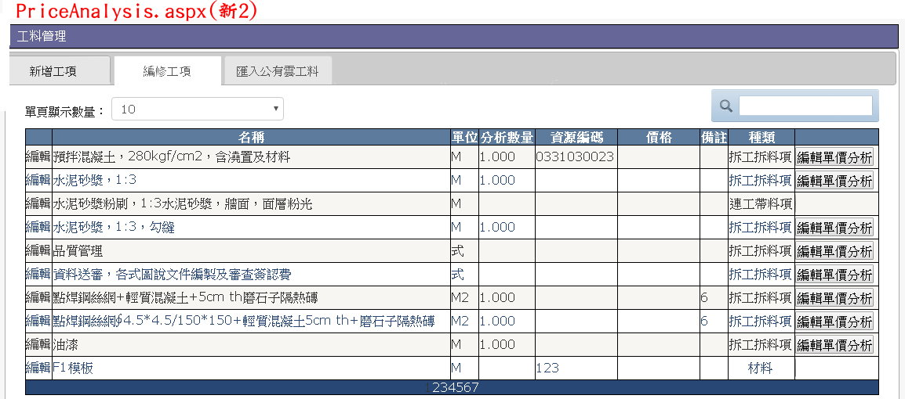

1. 此分頁整併原「編修一般工料項」及「編修拆工拆料項」兩分頁之功能，建議可用原「編修拆工拆料項」來做修改
2. Select From PrivateResource，無論何工項種類皆一併顯示
3. 分頁上方新增關鍵字搜尋功能，僅需搜尋工料名稱即可(需有返回顯示全部之功能)，上圖新2之樣式僅為示意
4. If ItemKind="拆工拆料項"，則最後一欄需有編輯單價分析按鈕
   * 1. **編輯單價分析.Click**

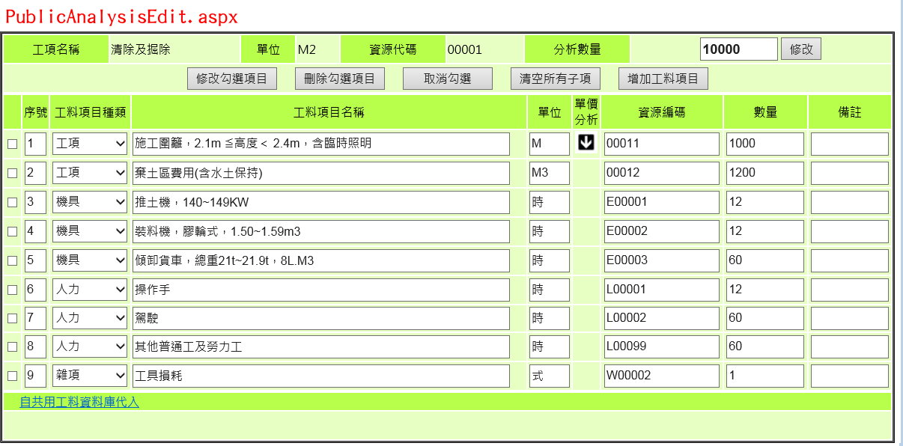

1. 開新視窗至PublicAnalysisEdit.aspx
2. 頁面功能完全等同於AnalysisEdit.aspx(合約預算模組/合約工料資料庫)，惟操作之資料庫改為PrivateResource及PrivateAnalysis
3. 點擊自共用工料資料庫代入時所開啟之GridView亦須改為選取PrivateResource之資料
4. 建議程式撰寫時PublicAnalysisEdit.aspx與AnalysisEdit.aspx應共用Function，以便後續有修正時可一併更新